**«Я заметил»**

«Давай, проверим, кто из нас самый внимательный. Будем называть предметы, мимо которых мы проходим, а еще обязательно укажем - какие они.

- Вот почтовый ящик. Он - синий.

- Я заметила кошку. Она – пушистая»

Ребенок и взрослый могут называть увиденные предметы поочереди.

**«Отгадай, что (кто) это?»**

Описать предмет вокруг вас и ребенка.

Например: он круглый, резиновый, красный. (мяч)

Она железная, круглая, с крышкой. (кастрюля)

**«Добавь слово»**

Взрослый называет начало действия, а дети — его продолжение: «Зайчик испугался и... (побежал, спрятался)», «Девочка обиделась и... (ушла, заплакала)»

**«Больше слов»**

Игра помогает развивать речь и обучает составлению длинных слов. Нужно вместе с малышом попытаться обозначить свойство или признак предмета одним словом. Например, если у папы карие глаза, значит, он кареглазый, а если у зайчика длинные уши, значит, он длинноухий.

**«Если бы...»**

Предложите ребенку пофантазировать на такие темы, как: «Если бы я был волшебником, то ...», «Если бы я стал невидимым ...», «Если не наступит лето, то ...»

**«Что, где, когда»**

*Цель:* развивать речь; помочь усвоению грамматических форм слов.

*Описание:* задавать вопросы ребенку:

- Где растут ветки? (На дереве.)

- Где растут деревья? (В лесу.)

- Где растут листья? (На ветке.)

- Где живут рыбы? (В реке.) и т.д.

**«Опиши предмет»**

*Цель:* развивать речь, логическое мышление, навык классифицирования.

*Описание:* предложить ребенку описать какой-либо знакомый ему предмет. На первых занятиях лучше всего использовать предметы, находящиеся перед глазами (игрушки, мебель, одежду). Учить ребенка давать развернутую характеристику объекта.

**«Что с чем можно делать?»**

*Цель:* развивать речь (употребление существительных в творительном падеже без предлогов), воображение.

*Описание:* рассказать ребенку короткую историю: «Жил - был мальчик по имени (можно вставить имя ребенка). Ему было три года. Однажды бабушка подарила мальчику лопату. Задумался малыш: «Что же мне с ней делать?» Предложить подумать о том, что можно делать лопатой. Помочь ребенку, выдвигая версии поочередно. Задать вопросы о способах использования разных предметов: «Что можно делать ложкой (красками, клеем, нитками и т. п.)?»

**«Что сначала, что потом»**

Познакомьте ребенка с понятиями "сначала" и "потом" на наглядных жизненных примерах.

Когда ребенок будет осознавать смысл этих слов, предложите ему продолжить фразы типа:

-сначала чай наливают, потом пьют

-сначала человек ложится спать, потом встает

-сначала самолет взлетает, потом…

-сначала птичка откладывает яичко, потом…

**«Что где? Кто где?»**

Сначала можно производить устный экскурс по знакомым местам, например, по комнатам своей квартиры: Что есть у нас на кухне?

Где у нас стоит телевизор? И т. д. Потом "отправиться" в путешествие. Мы идет гулять в лес. Что растет в лесу? Кто сидит на ветке? Кто ползает в траве и так далее…



**Буклет «Игры для развития связной речи детей 3-4 лет»**

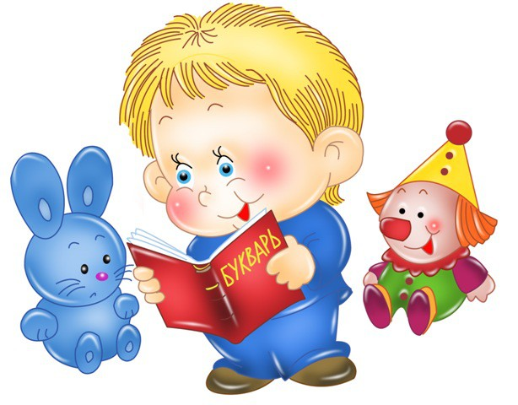

**2018**